课题名称 | 4-1水晶 |  |  |  |  | 负责人签字
授课班级
授课时间
教学方法 | 演示法、讲授法
教学目标 | 掌握水晶的宝石学性质、产地鉴别特征等
教学重点 | 不同水晶品种的鉴别特征
授课类型 | 理实一体 |  |  |  |  |  |  | 时间分配
【导 入】
水晶产业在我国已有十多年的发展历史历程虽然很短但是发展速度非常惊人。现已发展到几千家大水晶企业销售额突破50亿元人民币，水晶以无色透明晶体为主也有紫水晶、绿水晶、乳白水晶及蔷薇水晶等因其透明度及其所含矿物质成份的不多而被赋予了不同的象征意义。在我国古代水晶是金、木、水、火、土的五气中的水的精所凝聚。水晶的形成条件要比一般石英苛刻.首先要有充裕的生长空间，其次要有提供物质的热液即富含二氧化硅的热液，第三要有较高的温度、压力，第四要有生长时间同时具备这四个条件才能生成水晶。但是在整个珠宝行业中相对钻石来说它更便宜而又比翡翠的颜色更丰富。因此深受时尚一族的喜爱。近年来在各类珍宝消费市场中水晶消费的比重也呈明显上升趋势。
【新 授】
一、水晶的基本性质
(一) 矿物名称
水晶的矿物名称为石英(Quartz)，在矿物学上属于石英族。
(二) 化学成分
水晶的化学成分为二氧化硅(SiO₂)，纯净时形成无色透明的晶体，当含微量元素灿、Fe
等时，经辐照微量元素形成不同类型的色心，产生不同的颜色，如烟色、紫色、黄色等。
(三) 晶系及结晶习性
水晶属三方晶系，常见晶形为柱状(见图3—1-261)，主要单形为六方柱m{1010}、菱面
体r{1011}和z{0111}、三方双锥s{1121}及三方偏方面体x{5161}等，菱面体r一般比z发育，当菱面体r和z同等发育时，外观上呈假六方双锥状。柱状晶体的柱面上发育有横纹和多边形蚀象(见图3-1-262)。
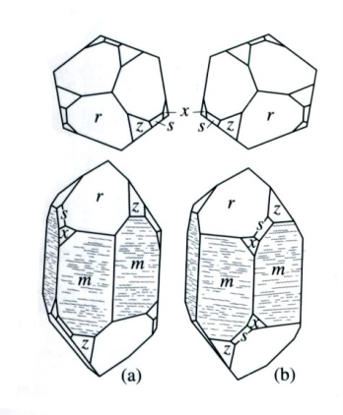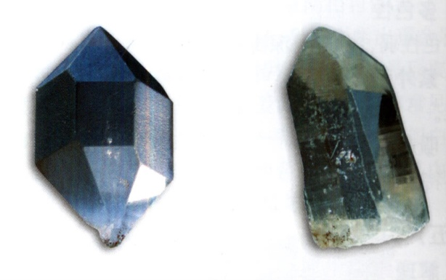

水晶的结晶习性受温度和溶液饱和度影响，随着温度的升高，晶形从长柱状趋向短柱
状，最后到假六方双锥状。水晶中常见的双晶有道芬双晶、巴西双晶、日本双晶等(见图3-1-263)。
道芬双晶和巴西双晶在外形上与单晶极为相似，晶体花纹均不连续，但仔细看它们的双
晶结合线有差别。道芬双晶(见图3-1-263(a))双晶接合面呈不规则港湾状，柱面横纹不连
续，缝合线弯曲。巴西双晶(见图3-1-263(b))由左形右晶体组成，柱面横纹不连续，缝合线呈平、折、直线状。日本双晶(见图3-1-263(c))常见两个扁平状水晶晶体以三方双锥晶面接合，其晶轴夹角为84°33´(见图3-1-264)。

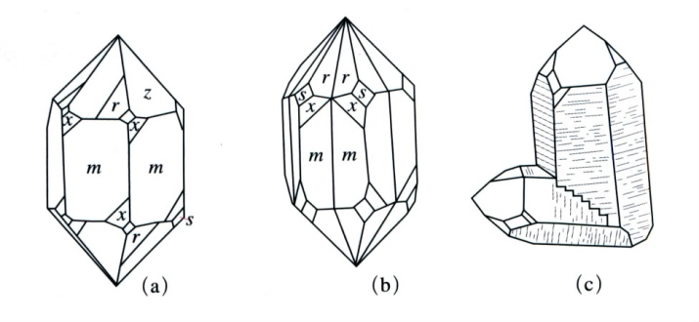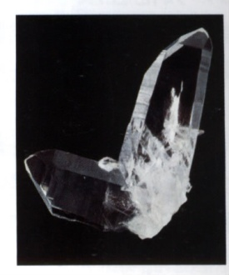
(四) 光学性质
1．颜色
水晶的颜色可有无色、紫色、黄色、粉红色、不同程度的褐色至黑色，以及绿色。
2．光泽及透明度
玻璃光泽，断口可具油脂光泽。
透明度：透明一半透明。无色水晶透明度可达到很高，清澈如水，随着包体含量的增加
或有色水晶的颜色加深，透明度降低。
3．光性
一轴晶正光性 水晶的一轴晶干涉图是独特的，其分割干涉色色环的黑十字臂达不到中
心，形成一种中空的图案，俗称牛眼干涉图(见图2-1-34)。
4．折射率与双折射率
折射率稳定，为1．544—1．553；双折射率为0．009。
5．多色性
多色性弱，与体色深浅有关。
6．紫外荧光
无。
7．吸收光谱
不特征。
(五) 力学性质
1．解理
无解理，有典型的贝壳状断口。
2．硬度
摩氏硬度为7。
3．密度
水晶的密度稳定，为2．66(+0．03，-0．02)g／cm³。
(六) 内外部显微特征
放大检查常见气液二相包体，气、液、固三相包体；色带；固态包体有针状金红石、电
气石及其他固体矿物；负晶。
(七) 其他性质
单晶水晶具有压电性，因此无色、纯净。不具双晶的水晶可广泛应用于科学技术领域，例如用做频率控制的石英谐振器等。
二、水晶的品种及鉴定特征
依据颜色，可将水晶划分成不同的宝石品种：水晶、紫晶、黄晶、烟晶、芙蓉石等；依
据特殊的光学效应，又可将其划分为星光水晶、石英猫眼；依据包体特征，又可将其划分为
发晶、水胆水晶等。
1．水晶
水晶是无色透明的纯净的二氧化硅晶体，内部可含丰富的包体，常见的包体有负晶、流
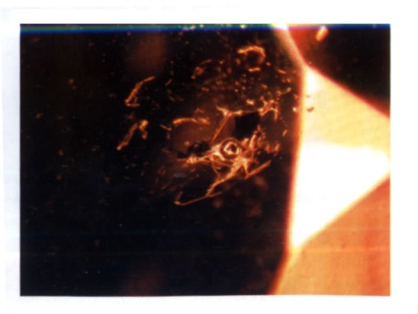
体包体及各种固态包体。
负晶及流体包体：负晶多为它形一半自形，受后期溶液的作用，边缘不规则。偶尔可见发育完好的负晶，呈自形柱状，两端菱面体尚存，酷似一个完整水晶晶体。较大的负晶多单独分散出现。当负晶内未充填液体时，为一空穴，空穴具明显的负突起，与主晶界线分明，具有黑色轮廓。当负晶被气液充填时便形成了流体包体(见图3-1-265)。
随着主晶的生长和冷却，负晶内充填的均匀的流体可分解
成为二相或多相的包体。据资料报道，瑞士高特哈地区所产水
晶的负晶最终演变成四相包体，从中心向外依次可观察到一个二氧化碳的气泡、液体二氧化碳、一个岩盐晶体，这一切的周围为饱和的水溶液(见图3-1-266)。
在水晶中最常出现的是一种十分细小的负晶，晶形不规则，单体细小，分散或密集分布，
呈雾状、絮状、渣状，高倍镜下才能看清这些细小负晶内存在着气液两相包体。
固态包体：水晶内固态包体种类繁多，这其中主要为非金属包体，另外也常出现金属包体。
非金属包体：水晶内非金属固态包体种类很多，一些包体的特定晶形以及晶形聚集构成
的图案，不仅是天然水晶的确凿证据，同时还形成了一些人们喜爱的品种。其中常见的非金
属包体有：金红石、电气石、阳起石。金红石多呈金黄色、褐色一褐红色，偶见银白色；电
气石多为棕褐色、黑色、蓝色(见图3-1-267)；阳起石则为浅黄绿色至绿色。水晶内常见的
非金属包体还有绿泥石、磷灰石、角闪石、绿帘石、方解石和云母等。
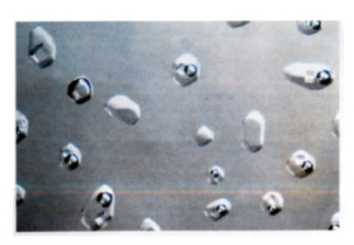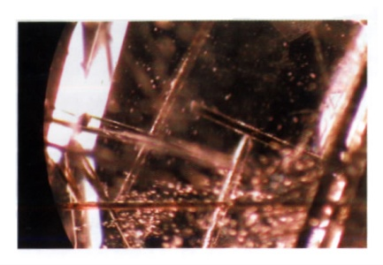

金属包体：常见的金属包体有板钛矿、钛铁矿、黑钨矿、赤铁矿、褐铁矿、针铁矿、纤
铁矿、方铅矿、磁铁矿、黄铁矿、锡石和自然金等。其中针铁矿呈金黄色，束状；赤铁矿呈
赤红色，线状、片状；褐铁矿呈褐色、褐红色，鳞片状、结核状。
这些金属矿物包体给水晶带来了色彩斑斓的颜色，也在水晶内形成一幅幅的天然图画，
为水晶宝石平添了几分神秘。在市场交易中由此产生了许多描绘性的名词，例如“绿幽灵”(绿色内含物可能为绿泥石)，“红兔毛”(红色内含物可能为纤铁矿或针铁矿)等等。
2．紫晶
一种紫色的水晶，成分中含有微量的铁，经辐照作用，Fe³⁺离子的电子壳层中成对电子
之一受到激发，产生空穴色心FeO₄⁴⁻，空穴主要在可见光550nm处产生吸收，而使水晶产生紫色。在加热或阳光暴晒下紫晶中的色心会遭到破坏，发生褪色。
紫晶的颜色从浅紫到深紫色，可带有不同程度的褐色、红色、蓝色，巴西所产高品质紫
水晶呈较深的紫色，迎着顶刻面观察，可见到紫红色的闪光。而非洲等地的紫水晶则带有浓
浓的蓝色色调。我国河南等地产的紫水晶颜色较浅，颜色特点与巴西浅色紫晶相同，为浅紫
色，可带微弱的褐色色调，透明度高。
紫晶的多色性受体色的颜色特征及体色的深浅影响，一些浅紫色品种仅有微弱的多色性，为浅褐紫一浅紫。深色的紫水晶可有红紫一紫色、蓝紫一紫色两种类型的多色性。
紫晶中颜色分布不均匀，它可表现为如下几种情况：最常见的是色带，紫色色带平行分
布，有时两组色带以一定角度相交分布；有时可见到色块，色块边缘有平直的边，呈不规则
的几何图形状。少数情况下可见颜色呈不规则的团块状、絮状，团块边缘紫色浅淡，向中心
紫色渐浓，犹如一滴在清水中渐渐散开的紫墨水。
水晶中所出现的一些包体原则上都可出现在紫晶中，此外紫晶还可有一些较为特征的内
部现象：
(1)“虎纹”或称“斑马纹”
是紫晶沿菱面体的双晶或沿菱面体发生的部分间距愈合产生的，表现为颜色明暗、深浅差异现象（见图3-1-268），在正交偏光下斑纹表现出一种波浪的干涉色（见图3-1-269）。
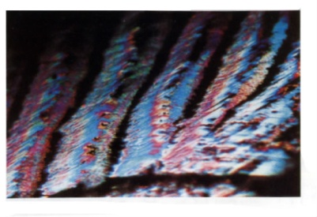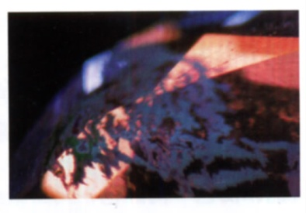
(2)球状、小滴状不透明深褐色包体
这可能是某些金属矿物受熔蚀而成，有时这些小球或小滴可组成多种形态。
3．黄晶
一种黄色的水晶，成分中含有微量的Fe和结构水H₂O。颜色可能与晶体中成对占位的Fe2+有关，常见的颜色有浅黄、黄色、金黄色、褐黄色、橙黄色。多色性可有浅黄一黄、黄一橙黄、黄一褐黄多种。黄晶一般都具有较高的透明度，内部特征与紫晶相同。
黄晶在自然界产出较少，常同紫晶及水晶晶簇伴生，市面上流行的黄晶多数是由紫晶加
热处理而成或为合成黄晶。
4．烟晶
一种烟色至棕褐色的水晶，也称“茶晶”。成分中含有微量的Al，Al³⁺离子代替Si⁴⁺离子，受到辐照后产生[A1O₄]⁴⁻空穴色心，而使水晶产生烟色。烟晶多色性有浅褐色一烟褐色，褐色一棕色，颜色不均匀，可呈细密的带状或斑块状；透明度从半透明到不透明，并含有丰富的气液包体和金红石包体，烟晶加热后可变成无色水晶。
5．芙蓉石
一种淡红色至蔷薇红色石英，也称“蔷薇水晶”，因成分中含有微量的Mn和Ti而致色。
自形单晶体少见，通常为块状：透明度较低，多呈云雾状，或半透明状；一般情况下，由于
自身体色较浅，多色性表现不明显，可呈无色一淡粉色。毛矿裂隙发育，裂隙内常被褐铁矿
等杂质充填。在部分情况下，芙蓉石内可含有针状金红石包体，因而磨制成弧面宝石可显示
出星光。由于金红石细小，芙蓉石有一定透明度，可显示透射星光。芙蓉石的颜色不太稳定，
加热可褪色；长时间日晒，颜色会变淡。
6．双色水晶
一种紫色和黄色共存一体的水晶，紫色、黄色分别占据晶块的一部分，两种颜色的交接
处有着清楚的界限。双色是由于水晶内的双晶所致。紫色和黄色分别发育于双晶单体中的r面
和z面。
7．绿水晶
一种稀少的绿一黄绿色的水晶，其颜色与Fe²⁺有关。市场上几乎不存在天然产出的绿水
晶，它们是紫水晶在加热成黄水晶过程中出现的一种中间产物。
8．石英猫眼
当水晶中含有大量平行排列的纤维状包体，如石棉纤维时，其弧面形宝石表面可显示猫
眼效应，称为石英猫眼(见图3-1-270)。
9．星光水晶
当水晶中含有两组以上定向排列的针状、纤维状包体时，其弧面形宝石表面可显示星光效应，一般为六射星光，也可有四射星光(见图3-1-271)。
10．发晶
无色透明的水晶晶体中含有纤维状、草束状、针状、丝状、放射状的金红石、电气石、角闪石、阳起石、绿帘石、自然金等固态包体，这些包体常呈细小的针状，纤维状，定向排列，犹如发丝，传统上把这类水晶称为发晶。包体的颜色不同，所形成的发晶也不尽相同，常见的颜色有黑色、金黄色、铜红色、银白色、绿色等(见图3-1-272)。
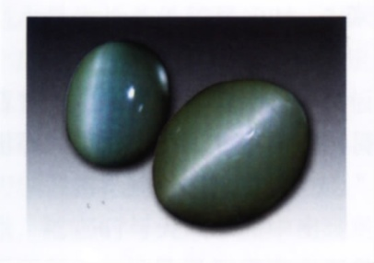
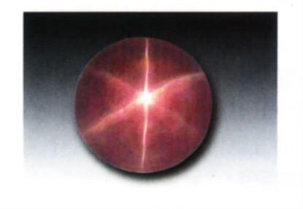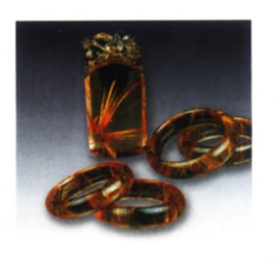
11．水胆水晶
透明水晶晶体的内部含有较大的液态包体被称作水胆水晶。有些大型水胆水晶的晶体在
摇晃时，还能看到液体的滚动。这种水晶的形成是由于其晶体生长速度较快，与它混在一起
的岩浆热液、水溶液等被包裹所致。
【讨论、练习】
列表总结水晶、水胆水晶的区别
【作 业】

【教学方法总结】

【课后反思】

